Министерство образования Новосибирской области

ГБПОУ НСО «Новосибирский авиационный технический колледж имени Б.С.Галущака»

Практическая работа

Проектирование информационной системы

Учебная дисциплина: МДК.11.01 Технология разработки и защиты баз данных

Выполнил:

студент группы ПР-20.101

Уфимцев К.Д.

2022

**Содержание**

**1 Описание предметной области** 3

**2 Диаграмма прецедентов** 4

**3 Спецификация прецедентов** 5

# **1 Описание предметной области**

Информационная система - Спортивный комплекс

В работе рассматривается муниципальная компания, представляющая собой сервис для управления спортивной деятельностью в молодежном центре. Таким образом, главной целью подобного сервиса является развитие спортивной культуры молодежи.

Наш сервис занимается предоставлением возможностей управления и участия в спортивных индивидуальных мероприятиях в рамках молодежного центра. Организатор занимается созданием мероприятий (Соревнования, турниры и т.д.), управлением мероприятиями и участниками в рамках мероприятий. Мероприятие может быть завершенным и незавершенным. Участник имеет возможность участвовать в мероприятиях, просматривать мероприятия и смотреть их результаты. Жюри занимается фиксацией и редактированием результатов участников в мероприятиях. Жюри имеет возможность просматривать мероприятия, в которых он фиксирует результаты.

В соответствии с предметной областью система строится с учётом следующих особенностей:

• Участник может участвовать во многих мероприятиях;

• В мероприятиях может участвовать как минимум 2 участника;

• В одном мероприятии может быть только одно жюри;

• Жюри может иметь несколько мероприятий;

• Организатор может иметь несколько мероприятий;

• Мероприятие может иметь только одного организатора.

# **2 Диаграмма прецедентов**

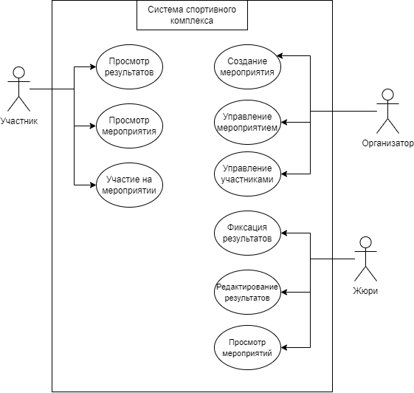

Рисунок 1 – Диаграмма прецедентов

# **3 Спецификация прецедентов**

Спецификации прецедентов указаны в таблицах 1–9, альтернативные потоки обозначены An, где n - номер потока (например, первый альтернативный поток - А1, n = 1).

Таблица 1 - Спецификация для прецедента «Просмотр результатов»

| Раздел | Описание |
| --- | --- |
| Краткое описание | Позволяет участнику смотреть результаты мероприятия |
| Действующие лица | Участник |
| Предусловия | Наличие мероприятия для просмотра результатов |
| Основной поток | 1. Система показывает список завершенных мероприятий, в которых принимал участие участник.  2. Участник выбирает мероприятие из списка.  А1. Не выбрано мероприятие  3. Система показывает информацию о мероприятии и результаты.  4. Прецедент завершается. |
| Альтернативный поток | А1. Не выбрано мероприятие   1. Система выводит сообщение «Вы не выбрали мероприятие» 2. Пользователь подтверждает просмотр сообщения 3. Поток возвращается на 2 этап основного потока |
| Постусловие | Результатом будет демонстрация участнику результатов мероприятия. |

Таблица 2 - Спецификация для прецедента «Просмотр мероприятия»

| Раздел | Описание |
| --- | --- |
| Краткое описание | Позволяет участнику смотреть информацию о мероприятии |
| Действующие лица | Участник |
| Предусловия | Наличие незавершенного мероприятия |
| Основной поток | 1. Система показывает список незавершенных мероприятий  2. Участник выбирает мероприятие из списка  А1. Не выбрано мероприятие  3. Система показывает информацию о мероприятии.  4. Прецедент завершается. |
| Альтернативный поток | А1. Не выбрано мероприятие   1. Система выводит сообщение «Вы не выбрали мероприятие» 2. Пользователь подтверждает просмотр сообщения 3. Поток возвращается на 2 этап основного потока |
| Постусловие | Результатом будет демонстрация участнику информации мероприятия. |

Таблица 3 - Спецификация для прецедента «Участие на мероприятии»

|  |  |
| --- | --- |
| Раздел | Описание |
| Краткое описание | Позволяет участнику участвовать на мероприятии |
| Действующие лица | Участник |
| Предусловия | Наличие незавершенного мероприятия |

Продолжение таблицы

|  |  |
| --- | --- |
| Основной поток | 1. Система показывает список незавершенных мероприятий, в которых участник не принимает участия  2. Участник выбирает мероприятие из списка  А1. Не выбрано мероприятие  3. Система показывает сообщение: “Вы участвуете на мероприятии!”  4. Прецедент завершается. |
| Альтернативный поток | А1. Не выбрано мероприятие   1. Система выводит сообщение «Вы не выбрали мероприятие» 2. Пользователь подтверждает просмотр сообщения   Поток возвращается на 2 этап основного потока |
| Постусловие | Результатом будет добавление участника в список участников мероприятия |

Таблица 4 - Спецификация для прецедента «Создание мероприятия»

|  |  |
| --- | --- |
| Раздел | Описание |
| Краткое описание | Позволяет организатору создавать новое мероприятие |
| Действующие лица | Организатор |
| Предусловия | Наличие незавершенного мероприятия |
| Основной поток | 1. Система выводит на экран форму для заполнения информации о новом мероприятии  2. Организатор вводит необходимые данные  А1. Не введены необходимые данные  А2. Данный зал занят в данное время  А3. Нет жюри на данное время  3. Система показывает сообщение: “Мероприятие создано”  4. Прецедент завершается. |

Продолжение таблицы

|  |  |
| --- | --- |
| Альтернативный поток | А1. Не введены необходимые данные   1. Система выводит сообщение «ё 2. Пользователь подтверждает просмотр сообщения   Поток возвращается на 2 этап основного потока  А2. Данный зал занят в данное время   1. Система выводит сообщение «Выберите другое время или другой зал» 2. Пользователь подтверждает просмотр сообщения   Поток возвращается на 2 этап основного потока  А1. Нет жюри на данное время   1. Система выводит сообщение «Выберите другое время» 2. Пользователь подтверждает просмотр сообщения   Поток возвращается на 2 этап основного потока |
| Постусловие | Результатом будет создание нового мероприятия |

Таблица 5 - Спецификация для прецедента «Управление мероприятием»

|  |  |
| --- | --- |
| Раздел | Описание |
| Краткое описание | Позволяет организатору управлять мероприятием |
| Действующие лица | Организатор |
| Предусловия | Наличие незавершенного мероприятия |

Продолжение таблицы

|  |  |
| --- | --- |
| Основной поток | 1. Система показывает список незавершенных мероприятий  2. Организатор выбирает мероприятие  А1. Не выбрано мероприятие  3. Система выводит на экран форму для редактирования мероприятия  4. Организатор вводит необходимые данные  А2. Не введены необходимые данные  А3. Данный зал занят в данное время  А4. Нет жюри на данное время  5. Система показывает сообщение: “Мероприятие отредактировано”  6. Прецедент завершается. |
| Альтернативный поток | А1. Не выбрано мероприятие   1. Система выводит сообщение «Выберите мероприятие» 2. Пользователь подтверждает просмотр сообщения   Поток возвращается на 2 этап основного потока  А2. Не введены необходимые данные   1. Система выводит сообщение «Введите все необходимые данные» 2. Пользователь подтверждает просмотр сообщения   Поток возвращается на 4 этап основного потока  А3. Данный зал занят в данное время   1. Система выводит сообщение «Выберите другое время или другой зал» 2. Пользователь подтверждает просмотр сообщения   Поток возвращается на 4 этап основного потока  А4. Нет жюри на данное время   1. Система выводит сообщение «Выберите другое время» 2. Пользователь подтверждает просмотр сообщения   Поток возвращается на 4 этап основного потока |

Продолжение таблицы

|  |  |
| --- | --- |
| Постусловие | Результатом будет отредактированная информация о мероприятии |

Таблица 6 - Спецификация для прецедента «Управление участниками»

| Раздел | Описание |
| --- | --- |
| Краткое описание | Позволяет организатору управлять участниками в рамках мероприятия |
| Действующие лица | Организатор |
| Предусловия | Наличие незавершенного мероприятия и участников в нем |
| Основной поток | 1. Система показывает список незавершенных мероприятий  2. Организатор выбирает мероприятие из списка  А1. Не выбрано мероприятие  3. Система показывает информацию о мероприятии.  4. Организатор выбирает участника  А2. Не выбран участник  5. Система показывает сообщение: “Участник удален  6. Прецедент завершается. |
| Альтернативный поток | А1. Не выбрано мероприятие   1. Система выводит сообщение «Вы не выбрали мероприятие» 2. Пользователь подтверждает просмотр сообщения 3. Поток возвращается на 2 этап основного потока   А2. Не выбран участник   1. Система выводит сообщение «Вы не выбрали участника» 2. Пользователь подтверждает просмотр сообщения   Поток возвращается на 4 этап основного потока |
| Постусловие | Результатом удаление участника из списка участников в рамках мероприятия. |

Таблица 7 - Спецификация для прецедента «Фиксация результатов»

| Раздел | Описание |
| --- | --- |
| Краткое описание | Позволяет жюри фиксировать результат участника в рамках мероприятия |
| Действующие лица | Жюри |
| Предусловия | Наличие незавершенного мероприятия, в котором участвует жюри, и участников в нем |
| Основной поток | 1. Система показывает список незавершенных мероприятий  2. Организатор выбирает мероприятие из списка  А1. Не выбрано мероприятие  3. Система показывает информацию о мероприятии.  4. Организатор выбирает участника  А2. Не выбран участник  5. Система выводит на экран форму для заполнения результата  6. Жюри вводит необходимые данные  А3. Не введены необходимые данные  7. Система показывает сообщение: “Результат записан”  6. Прецедент завершается. |
| Альтернативный поток | А1. Не выбрано мероприятие   1. Система выводит сообщение «Вы не выбрали мероприятие» 2. Пользователь подтверждает просмотр сообщения 3. Поток возвращается на 2 этап основного потока   А2. Не выбран участник   1. Система выводит сообщение «Вы не выбрали участника» 2. Пользователь подтверждает просмотр сообщения   Поток возвращается на 4 этап основного потока  А2. Не введены необходимые данные   1. Система выводит сообщение «Введите все необходимые данные» 2. Пользователь подтверждает просмотр сообщения   Поток возвращается на 6 этап основного потока |
| Постусловие | Результатом будет записанный результат участника в рамках мероприятия |

Таблица 8 - Спецификация для прецедента «Редактирование результатов»

| Раздел | Описание |
| --- | --- |
| Краткое описание | Позволяет жюри редактировать результат участника в рамках мероприятия |
| Действующие лица | Жюри |
| Предусловия | Наличие результата у участника |
| Основной поток | 1. Система показывает список незавершенных мероприятий  2. Организатор выбирает мероприятие из списка  А1. Не выбрано мероприятие  3. Система показывает информацию о мероприятии.  4. Организатор выбирает участника  А2. Не выбран участник  5. Система выводит на экран форму для редактирования результата  6. Жюри вводит необходимые данные  А3. Не введены необходимые данные  7. Система показывает сообщение: “Результат отредактирован”  6. Прецедент завершается. |

Продолжение таблицы

|  |  |
| --- | --- |
| Альтернативный поток | А1. Не выбрано мероприятие   1. Система выводит сообщение «Вы не выбрали мероприятие» 2. Пользователь подтверждает просмотр сообщения 3. Поток возвращается на 2 этап основного потока   А2. Не выбран участник   1. Система выводит сообщение «Вы не выбрали участника» 2. Пользователь подтверждает просмотр сообщения   Поток возвращается на 4 этап основного потока  А2. Не введены необходимые данные   1. Система выводит сообщение «Введите все необходимые данные» 2. Пользователь подтверждает просмотр сообщения   Поток возвращается на 6 этап основного потока |
| Постусловие | Результатом будет отредактированный результат участника в рамках мероприятия |

Таблица 9 - Спецификация для прецедента «Просмотр мероприятий»

| Раздел | Описание |
| --- | --- |
| Краткое описание | Позволяет жюри смотреть информацию о мероприятии |
| Действующие лица | Жюри |
| Предусловия | Наличие незавершенного мероприятия, в котором участвует жюри |
| Основной поток | 1. Система показывает список незавершенных мероприятий  2. Жюри выбирает мероприятие из списка  А1. Не выбрано мероприятие  3. Система показывает информацию о мероприятии.  4. Прецедент завершается. |

Продолжение таблицы

|  |  |
| --- | --- |
| Альтернативный поток | А1. Не выбрано мероприятие   1. Система выводит сообщение «Вы не выбрали мероприятие» 2. Пользователь подтверждает просмотр сообщения   Поток возвращается на 2 этап основного потока |
| Постусловие | Результатом будет демонстрация жюри информации мероприятия. |

# **4 ER-Диаграмма**

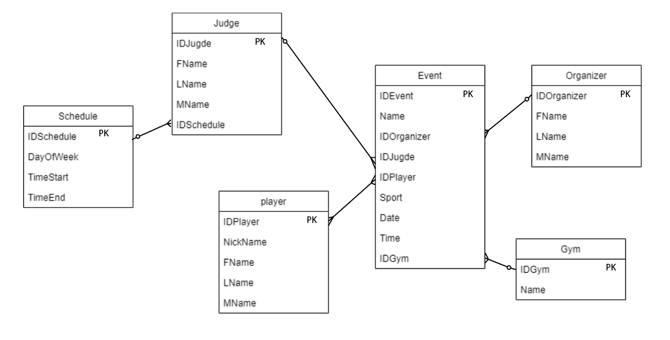

# **5 Диаграмма деятельности**

